Solución al ejercicio Propuesto 2

Una empresa electrónica observa que el número de componentes que fallan antes de cumplir 100 horas de funcionamiento es una variable aleatoria de Poisson. Si el número promedio de estos fallos es ocho,

- ¿Cuál es la probabilidad de que falle un componente?
- ¿Cuál es la probabilidad de que fallen no más de dos componentes?
- ¿Cuál es la probabilidad de que fallen por lo menos diez?
- Obtener la mediana de la variable
- Generar una muestra de 10 valores aleatorios de la distribución y calcular su desviación típica

Solución:

En primer lugar, definimos la variable aleatoria X = “Número de componentes que fallan antes de cumplir 100 horas de funcionamiento”.

A partir de la información que nos proporciona el enunciado podemos afirmar que X→P(8).

- ¿Cuál es la probabilidad de que falle un componente?

En este apartado nos piden la probabilidad de que la variable aleatoria tome, exactamente, un valor o, lo que es lo mismo, el valor de la función masa de probabilidad evaluada en el punto $x_{i} = 1$. Debemos, por tanto, calcular $p_{1} = P[X=1]$.

Para ello seleccionamos en el menu principal Distribuciones/Distribuciones discretas/Distribución de Poisson/Probabilidades de Poisson.

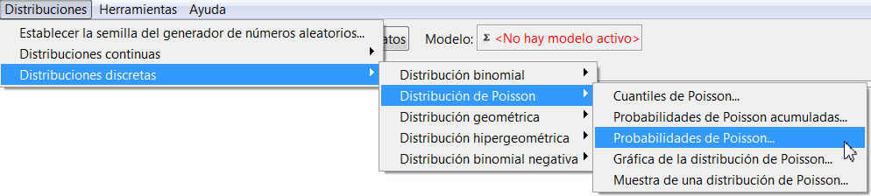
Figura 1: Distribuciones/Distribuciones discretas/Distribución de Poisson/Probabilidades de Poisson

En la pantalla resultante seleccionamos: Media= 8

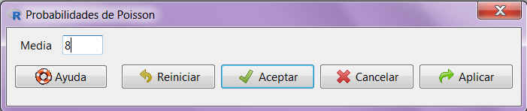
Figura 2: Cálculo de $P\left[X=1\right]$ en una P(8)

Se obtiene la siguiente salida
> local({
+ .Table <- data.frame(Probability=dpois(1:19, lambda=8))
+ rownames(.Table) <- 1:19
+ print(.Table)
+ })
Probability
1 0.0026837010
2 0.0107348041
3 0.0286261442
4 0.0572522885
5 0.0916036616
6 0.1221382155
7 0.1395865320
8 0.1395865320
9 0.1240769173
10 0.0992615338
11 0.0721902064
12 0.0481268043
13 0.0296164949
14 0.0169237114
15 0.0090259794
16 0.0045129897
17 0.0021237599
18 0.0009438933
19 0.0003974287

$$p_{1} = P\left[X=1\right]=0.0026837010$$

- ¿Cuál es la probabilidad de que fallen no más de dos componentes?

En este caso, la probabilidad que nos piden calcular es $P[X≤ 2]$. Sabemos que la función de distribución evaluada en un punto $x_{i}$ se define como $F(x_{i}) = P[X ≤ x_{i}]$. Por lo que vamos a calcular$P[X ≤ 2] = F(2)$.

Para ello, seleccionamos en el menu principal Distribuciones/Distribuciones discretas/Distribución de Poisson/Probabilidades de Poisson acumuladas

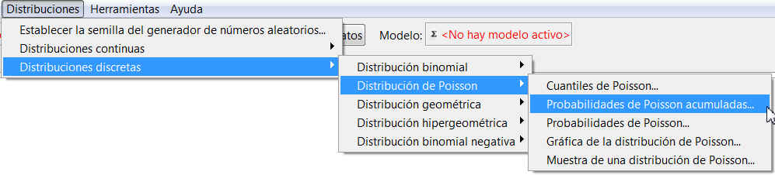
Figura 3: Distribuciones/Distribuciones discretas/Distribución de Poisson/Probabilidades de Poisson acumuladas

y en la pantalla resultante insertamos en Valores de la variable, 2; Media, 8 y elegimos cola de la izquierda
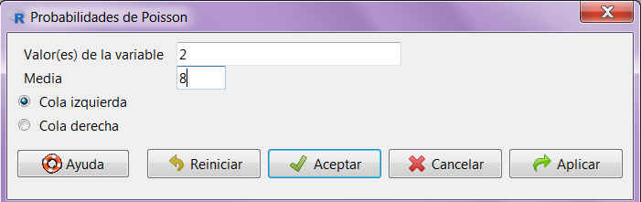
Figura 4: Cálculo de $P[X≤ 2]$

Se pulsa Aceptar y se obtiene la siguiente salida

ppois(c(2), lambda=8, lower.tail=TRUE)

[1] 0.01375397
$$P\left[X ≤ 2\right]= F\left(2\right)=0.01375397$$

- ¿Cuál es la probabilidad de que fallen por lo menos diez?

La probabilidad que nos piden calcular en este caso es $P[X ≥ 10]$ . Por lo tanto, sabiendo que la probabilidad puede expresarse como $P\left[X ≥ 10\right]=1-P\left[X< 10\right]= 1 - P[X ≤ 9]$. Tenemos que calcular $P\left[X ≥ 10\right]=1-F(9)$.

Para ello, seleccionamos en el menu principal Distribuciones/Distribuciones discretas/Distribución de Poisson/Probabilidades de Poisson acumuladas

Figura 5: Distribuciones/Distribuciones discretas/Distribución de Poisson/Probabilidades de Poisson acumuladas

y en la pantalla resultante insertamos en Valores de la variable, 9; Media, 8 y elegimos cola de la izquierda

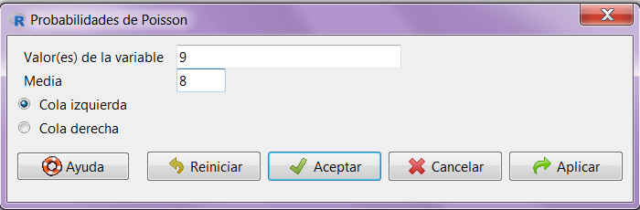
Figura 6: Cálculo de $P[X ≥ 10]$

Se pulsa Aceptar y se obtiene la siguiente salida

ppois(c(9), lambda=8, lower.tail=TRUE)
[1] 0.7166243

$$P\left[X ≥ 10\right]=1-F\left(9\right)=1-0.7166243=0.2833757$$

- Obtener la mediana de la variable
La mediana de una variable aleatoria es el valor de la variable que deja a su izquierda el 50% de las observaciones, quedando el 50% restante a la derecha de tal valor. De aquí se deduce que la mediana de una variable coincide con el cuantil de orden 0.5 de la variable.

Para ello, seleccionamos en el menu principal Distribuciones/Distribuciones discretas/Distribución de Poisson/Cuantiles de Poisson

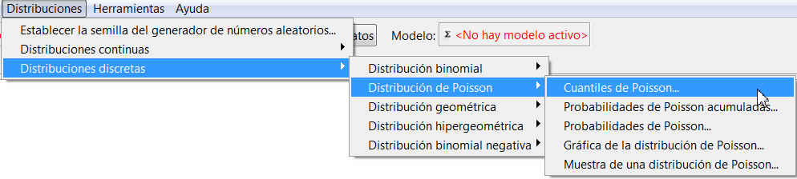
Figura 7: Distribuciones/Distribuciones discretas/Distribución de Poisson/Cuantiles de Poisson

En la pantalla resultante tenemos que indicar, las probabilidades para el cálculo de los cuantiles asociados y el valor de la media de la distribución. Podemos indicar más de una probabilidad, separandolas por comas. Por tanto insertamos el valor: Probabilidades = 0.5; Media = 8 y Cola izquieda

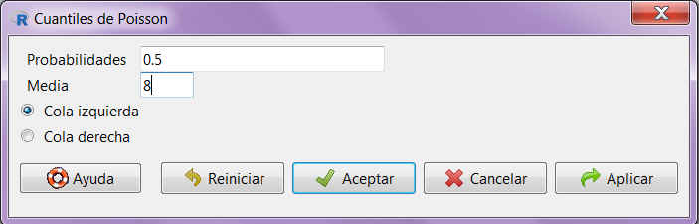
Figura 8: Cálculo de la mediana de una P(8)

Se pulsa Aceptar y se obtiene la siguiente salida

qpois(c(0.5), lambda=8, lower.tail=TRUE)

[1] 8

El valor de la variable que deja a su izquierda el 50% de las observaciones es 8

- Generar una muestra de 10 valores aleatorios de la distribución y calcular su desviación típica

Nota: Dado el carácter aleatorio de los valores generados en este apartado, dichos valores pueden no coincidir con los suyos.

Para extraer muestras aleatorias de una distribución de Poisson, accedemos a la opción Muestra de una distribución de Poisson, dentro del menú de la distribución.

Para ello, seleccionamos en el menu principal: Distribuciones/Distribuciones discretas/Distribución de Poisson/Muestra de una distribución de Poisson

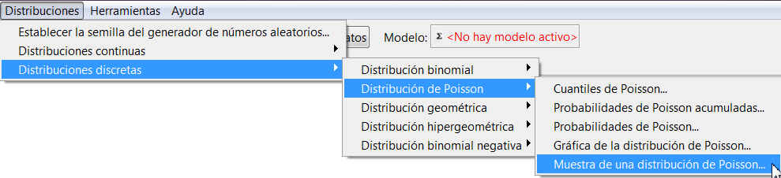
Figura 9: Distribuciones/Distribuciones discretas/Distribución de Poisson/Muestra de una distribución de Poisson

En la pantalla resultante, introducimos el nombre que le queremos dar a la muestra que se va a generar, (dejamos por defecto PoissonSamples), y la media de la distribución, 8.También indicamos en Número de muestras (filas) cuántas muestras queremos generar, en nuestro caso 1, y en Número de observaciones (columnas) el número de elementos que tendrá nuestra muestra, 10. Y seleccionamos Desviación típica de cada muestra

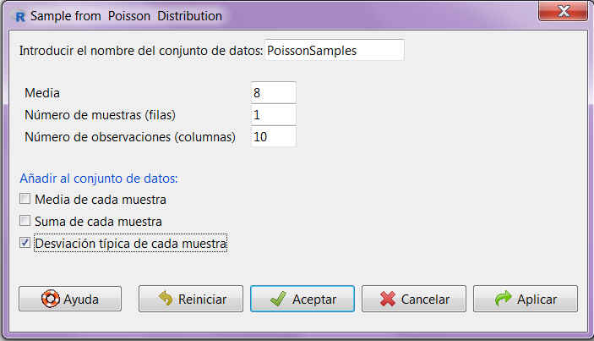
F10: Cálculo de una muestra de 10 valores aleatorios de una P(8) y su desviación típica

Pulsamos Aceptar y a continuación la pestaña Visualizar conjunto de datos y como resultado, obtenemos un data frame con la muestra que buscábamos.

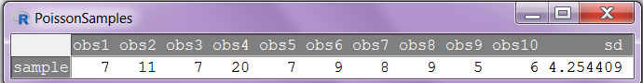
F11: Muestra de 10 valores aleatorios de una P(8) y su desviación típica

Podemos ver que la desviación típica de la muestra generada es 4.25

